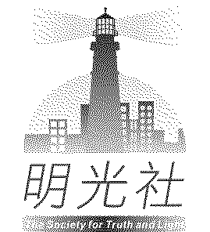
明光社
The Society for Truth and Light
香港九龍荔枝角長裕街8號億京廣場11樓1105室
Unit 1105, 11/F., Billion Plaza, 8 Cheung Yue Street, Lai Chi Kok, Kowloon, Hong Kong
電話Tel : 2768 4204 電郵E-mail: info@truth-light.org.hk
傳真Fax: 2743 9780 網址URL: http://www.truth-light.org.hk

免費索取《愛．牧．同行－基督徒如何回應同運》教材

面對歐美國家今年先後透過公投及法庭裁決通過同性婚姻合法化，相信未來香港對於「性傾向歧視條例」及「同性婚姻合法化」等富爭議性的討論必然增加，面對如此險峻的形勢，教會和信徒可以如何與年青一代共同回應此複雜但影響深遠的議題？
本社蒙 香港華人基督教聯會同行基金資助，出版《愛．牧．同行－基督徒如何回應同運》教材套，希望能裝備教牧及信徒對同性戀相關議題有更深入認識。
如有興趣索取，請填妥以下表格，連同回郵信封郵寄回本社*。
費用全免，由於數量有限，
每間教會最多可免費索取2本
索取及查詢：吳小姐 (27684204)

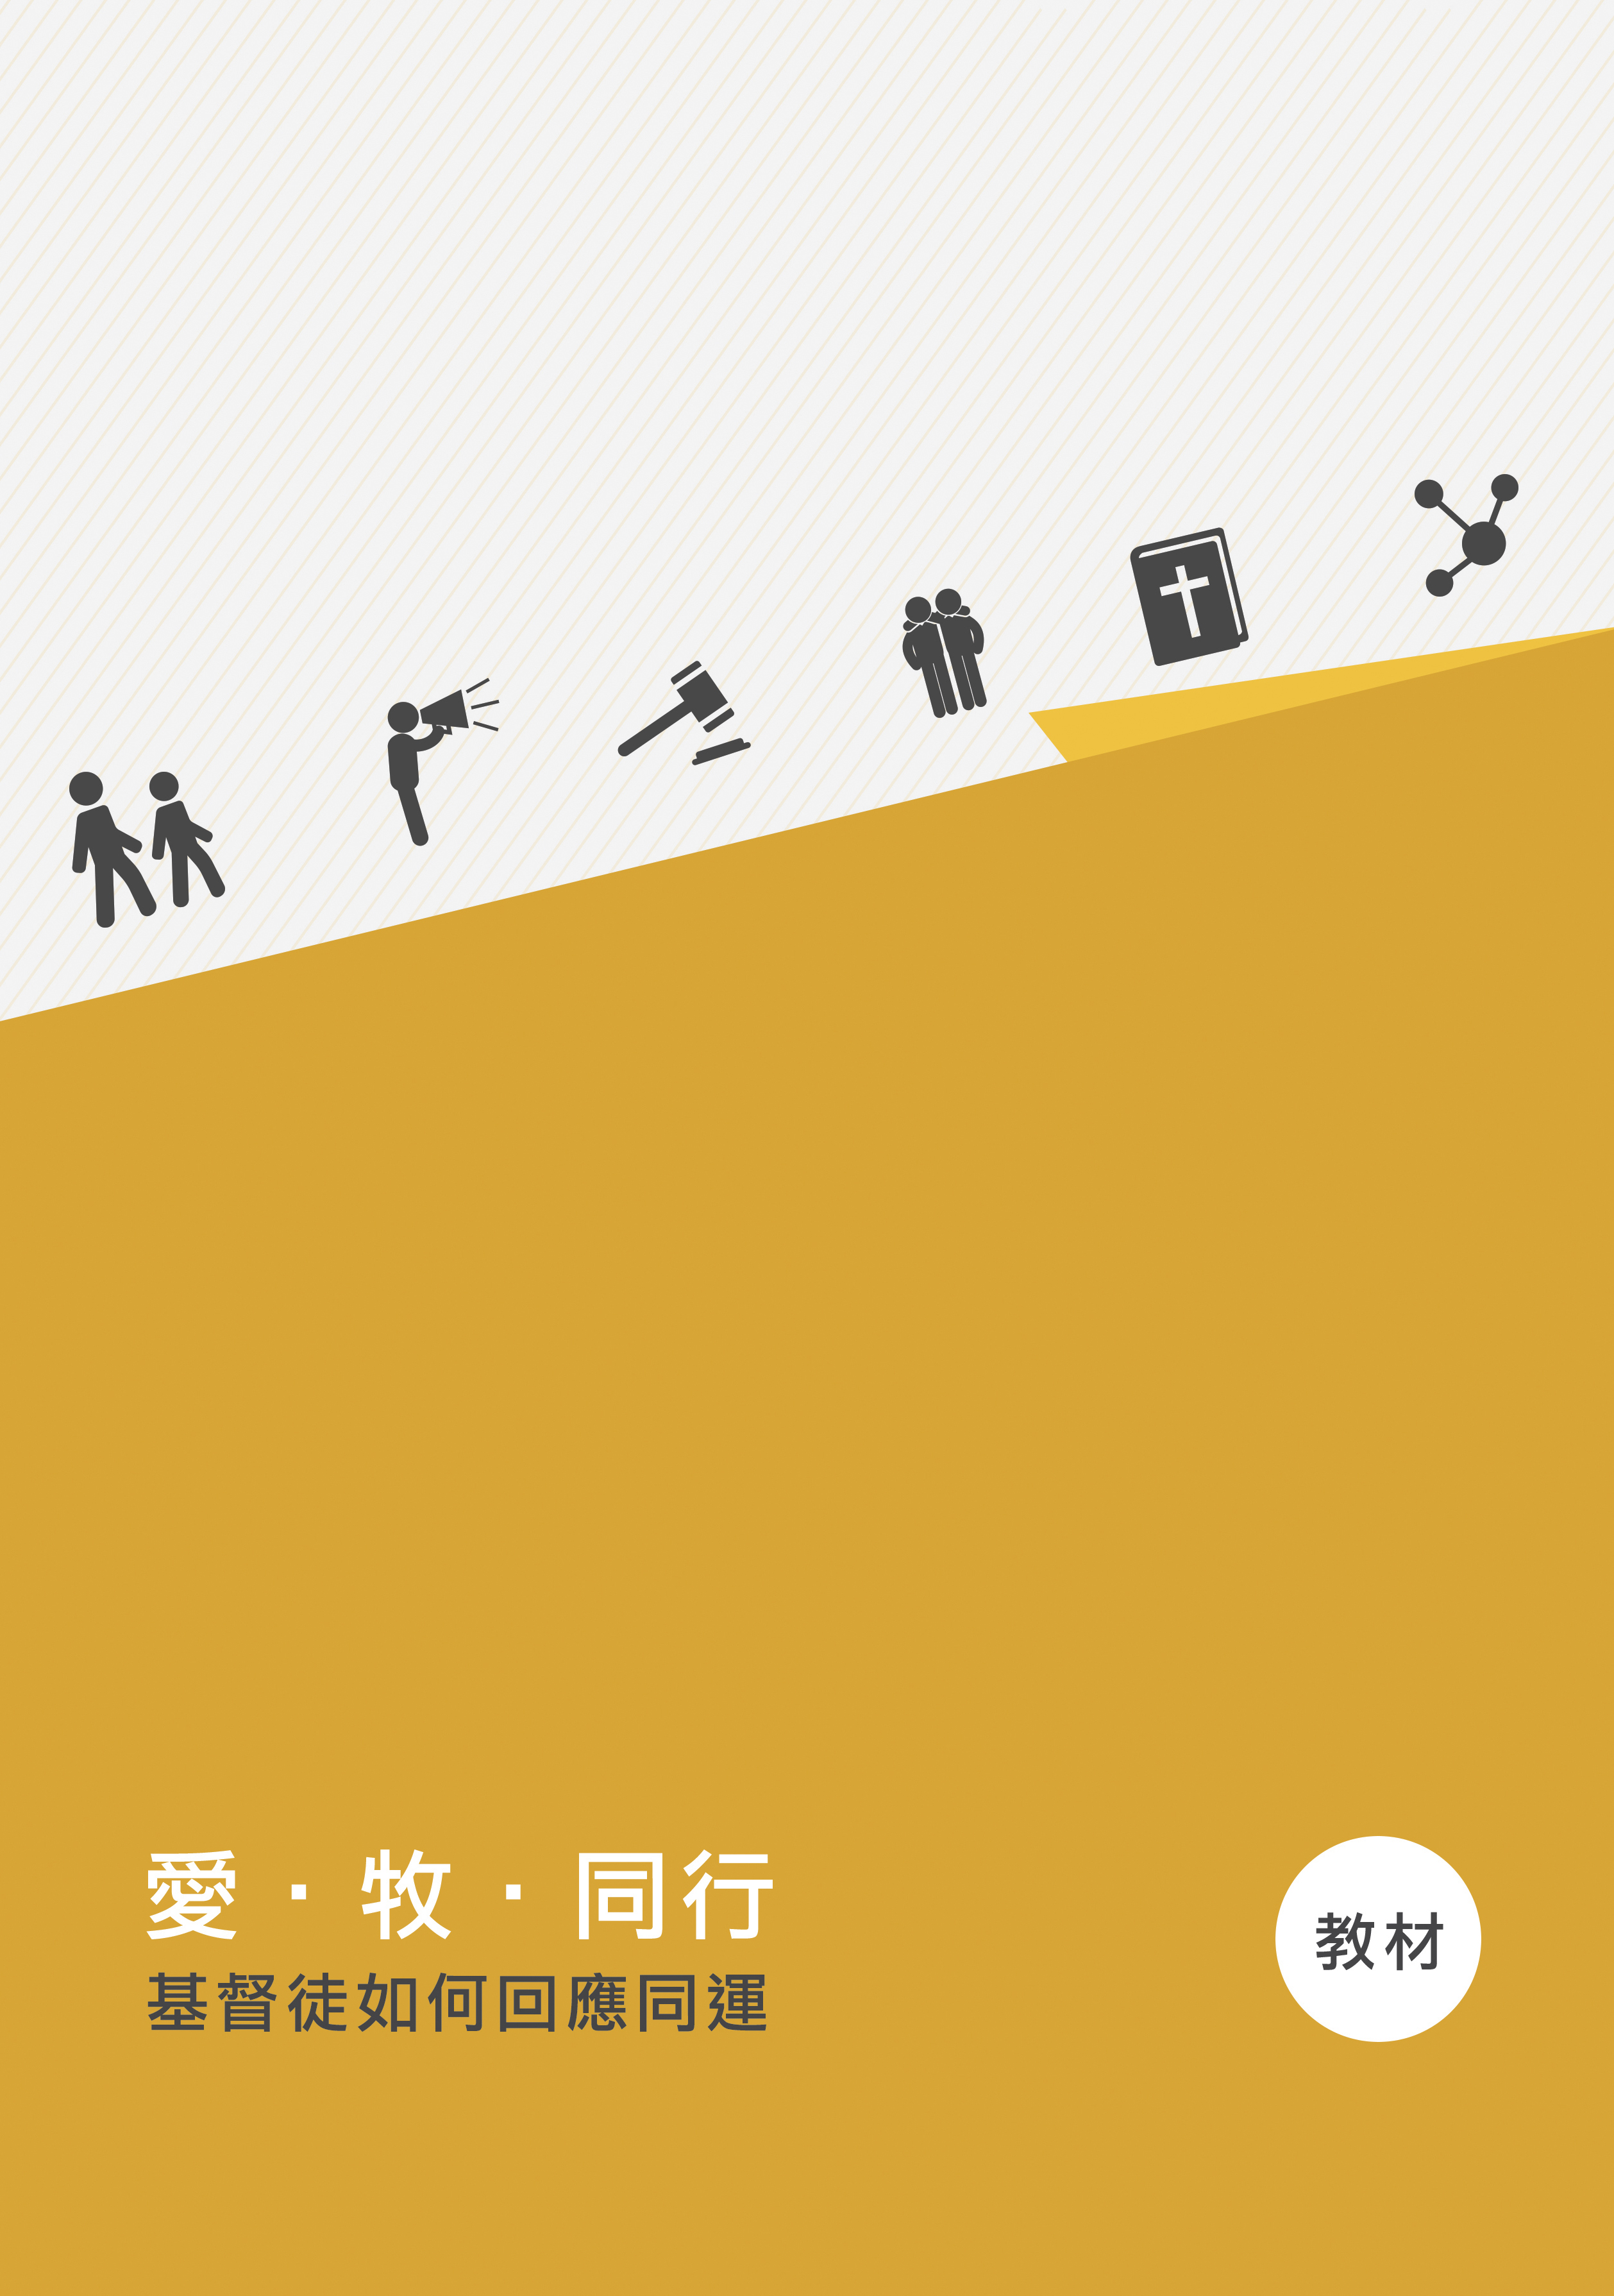

------------------------------------------------------------------------------------------------------------------------

索取《愛．牧．同行－基督徒如何回應同運》教材 回條

□ 索取1本教材 (回郵信封請貼上$10.9郵票)
□ 索取2本教材 (回郵信封請貼上$21.8郵票)

教會名稱：
聯絡人 ： 電話：
電郵 ： (必須填寫)

*回郵信封請用A4公民袋，不用風琴邊，貼上所需郵費，郵寄往明光社，地址:九龍荔枝角長裕街8號億京廣場1105室，信封面請列明索取「愛牧同行---基督徒如何回應同運」教材。

